МИНИСТЕРСТВО ОБРАЗОВАНИЯ И НАУКИ РОССИЙСКОЙ ФЕДЕРАЦИИ
ВЛАДИВОСТОКСКИЙ ГОСУДАРСТВЕННЫЙ УНИВЕРСИТЕТ
ИНСТИТУТ ИНФОРМАЦИОННЫХ ТЕХНОЛОГИЙ И АНАЛИЗА ДАННЫХ
КАФЕДРА ИНФОРМАЦИОННЫХ ТЕХНОЛОГИЙ И СИСТЕМ

ОТЧЕТ ПО
ЛАБОРАТОРНОЙ РАБОТЕ № 4
по дисциплине «Информатика и основы программирования»
Условия в Python

Студент гр. БИН-25-3 |  | К.С. Гуз
Ассистент преподавателя |  | М.В. Водяницкий

Владивосток 2025

Задание
Выполнить задания на Python и оформить отчет по стандартам ВВГУ
Задание 1. Написать программу, которая определяет, как будет вести себя кондиционер. Если температура в помещении 20 градусов и выше, то кондиционер выключается, если меньше - включается. Температура должна вводится пользователем с консоли.
Задание 2. Год делится на четыре сезона: зима, весна, лето и осень. Написать программу, которая запрашивает у пользователя номер месяца и выводит к какому сезону этот месяц относится.
Задание 3. Считается, что один год, прожитый собакой, эквивалентен семи человеческим годам. При этом зачастую не учитывается, что собаки становятся абсолютно взрослыми уже к двум годам. Таким образом, многие предпочитают каждый из первых двух лет жизни собаки приравнивать к 10.5 годам человеческой жизни, а все последующие к 4.

Написать программу, которая будет переводить собачий возраст в человеческий. Программа должна корректно обрабатывать входные данные и выводить соответствующие сообщения об ошибках:
- Если вводится не число
- Если вводится число меньше 1
- Если вводится число больше 22
Задание 4. Число делиться на 6 только в случае соблюдения двух условий:
Последняя цифра числа чётная
Число делится на 3
Написать программу, которая выведет делиться ли введенное число на 6 или нет.
Задание 5. Написать программу, которая будет проверять пароль на надежность. Пароль считается надежным, если его длина не менее 8 символов и если он содержит:
- Заглавные буквы латиницы
- Строчные буквы латиницы
- Числа
- Специальные знаки
В случае, если пароль не проходит по одному из условий, необходимо сообщить пользователю каким именно условиям он не удовлетворяет.
Задание 6. Написать программу, которая определяет, является ли введенный пользователем год високосным. Год считается високосным, если он делится на 4, но не делится на 100, либо если он делится на 400.
Задание 7. Написать программу, которая запрашивает у пользователя три числа и выводит на экран наименьшее из них. При решении нельзя использовать встроенные функции min() и max().
Задание 8. В магазине проводится акция. Акция работает по следующим правилам, изображённым в таблице 1:
Таблица 1
Сумма покупки | Скидка
До 1000 | 0%
1000-5000 | 5%
5000-10000 | 10%
Более 10000 | 15%

Напишите программу, которая запрашивает сумму покупки и выводит размер скидки и итоговую сумму к оплате.
Задание 9. Написать программу, которая определяет время суток по введенному часу (целое число от 0 до 23), см. Таблицу 2.

Таблица 2
Время | Период
0-5 | Ночь
6-11 | Утро
12-17 | День
18-23 | Вечер

Задание 10. Написать программу, которая определяет, является ли введенное число простым. Число называется простым, если оно больше 1 и делится только на 1 и само себя. Программа должна корректно обрабатывать некорректный ввод и выводить соответствующие сообщения об ошибках.

Содержание
1.Выполнение работы
1.1.Задание 1 6
1.2.Задание 2 6
1.3.Задание 3 7
1.4.Задание 4 7
1.5.Задание 5 8
1.6.Задание 6 9
1.7.Задание 7 10
1.8.Задание 8 10
1.9.Задание 9 11
1.10.Задание 10 12

1.Выполнение работы

1.1.Задание 1
В задании один нам нужно написать программу для кондиционера, которая при определенной температуре будет включать его, или выключать. На рисунке 1 представлен код.
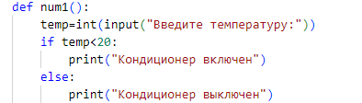
Рисунок 1 - Код для первого задания
Условием if проверяем температуру в комнате, если температура ниже 20 градусов, то мы включаем кондиционер, иначе кондиционер выключится.

1.2.Задание 2
В задании 2 нам нужно написать программу, которая определяет, к какому времени года относится определенный месяц (в формате числа). На рисунке 2 представлен код.
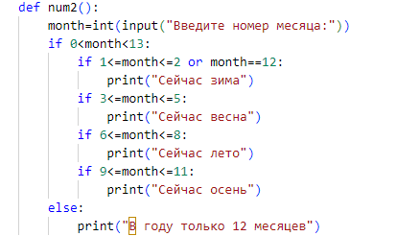
Рисунок 2 - Код для второго задания
С помощью функции input вводим в программу номер месяца, и первым же условием if проверяем введенное число, как нам известно месяцев всего 12, так что проверяем, является ли введенное число каким-либо из диапазона от 1 до 12. Если же нет, программа напишет, что в году только 12 месяцев. Если же число входит в этот диапазон, то мы проверяем его на ряд условий:
- если число находится в диапазоне от 1 до 2, или же оно равно 12 - программа напишет, что сейчас зима
- если число находится в диапазоне от 3 до 5- программа напишет, что сейчас весна
- если число находится в диапазоне от 6 до 8- программа напишет, что сейчас лето
- если число находится в диапазоне от 9 до 11- программа напишет, что сейчас осень.

1.3.Задание 3
В задании 3 нам нужно создать программу для перевода возраста собаки в человеческий возраст. На рисунке 3 представлен код.
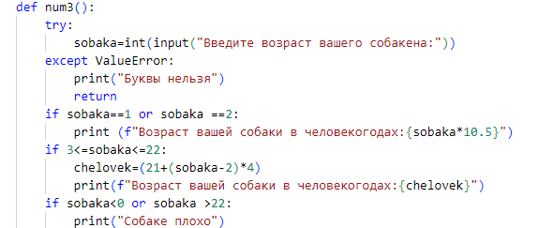
Рисунок 3 - Код для третьего задания
С помощью try - except ValueError проверяем ввод на буквы, потому что задание требует, чтобы код выводил ошибку при вводе букв и других символов, кроме цифр. С помощью функции input вводим возраст нашей собаки. Если возраст 1 или 2 года, возраст собаки умножаем на 10.5. Если же возраст собаки от 3 до 22 лет, то используем формулу:
- Человеческий возраст= 21 + (возраст собаки - 2) * 4
- С помощью функции print выводим возраст собаки в человеческих годах
- Если же выдаст ошибку.собаке больше 22 лет, код

1.4.Задание 4
В задании 4 нам нужно проверить делимость введенного числа на 6. На рисунке 4 представлен код.
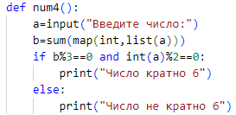
Рисунок 4 - Код для четвертого задания
Вводим число, составляем алгоритм, который посчитает сумму цифр числа, проверяем, удовлетворяет ли эта сумма условию. Если да, выводим “Число кратно 6”, иначе выводим “Число не кратно 6”.

1.5.Задание 5
В задании 5 мы должны проверить пароль на его надежность. На рисунке 5
представлен код.
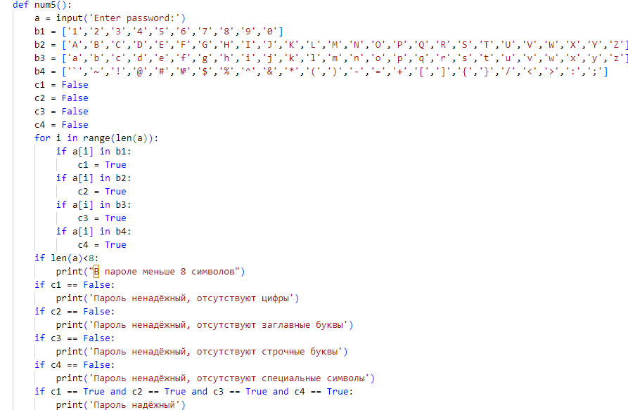
Рисунок 5 - Код для пятого задания
Создаем списки с нужными для условия символами, и создадим флаги, чтобы при нахождении символа, удовлетворяющего условию, он менялся на True, что означает соблюдение условия. Если же условие было неудовлетворено, и False осталось, в зависимости от недостающих для соблюдения условия символов будут выводиться разные ошибки: для цифр, заглавных букв, строчных буквы и спец. знаков. Если длина пароля меньше 8, программа так же выдаст ошибку.
Если все условия соблюдены, программа скажет нам, что пароль надежный.

1.6.Задание 6
В задании 6 нам нужно проверить, является ли введенный год високосным. На рисунке 6 представлен код.
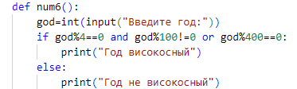
Рисунок 6 - Код для шестого задания
Проверяем два условия, если оба условия соблюдены, введенный год является високосным, иначе год не високосный.

1.7.Задание 7
В задании 7 мы должны найти минимальное и максимальное число в списке без встроенных функций min() и max(). На рисунке 7 представлен код.
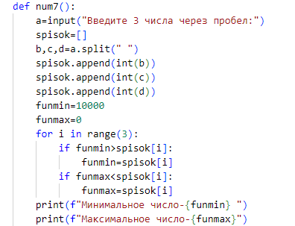
Рисунок 7 - Код для седьмого задания
Вводим три числа через пробел, создаем из них список. С помощью .append(int()) делаем введенные числа “числами” для программы. Дальше пишем свою произвольную функцию для нахождения минимального и максимального числа в списке, затем подаем их
на вывод.

1.8.Задание 8
В задании 8 мы должны написать программу, которая подсчитаем скидку на покупку. На рисунке 8 представлен код.
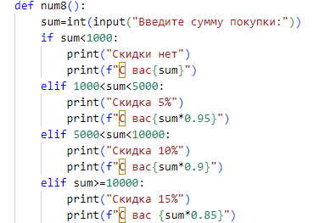
Рисунок 8 - Код для восьмого задания
Вводим сумму покупки, считаем скидку, и сразу же выводим скидку и итоговую сумму.

1.9.Задание 9
В задании 9 нужно написать программу, которая будет определять, какое сейчас время суток по введенному часу. На рисунке 9 представлен код.
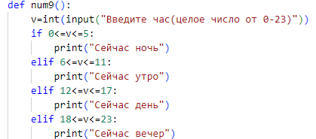
Рисунок 9 - Код для девятого задания
Вводим, который сейчас час, и с помощью функций if и elif проверяем введенный час на его принадлежность к какому-то времени суток и сразу же выводим, какое сейчас
время суток.

1.10.Задание 10
В десятом задании проверяем число: составное оно, или нет. На рисунке 10
представлен код.
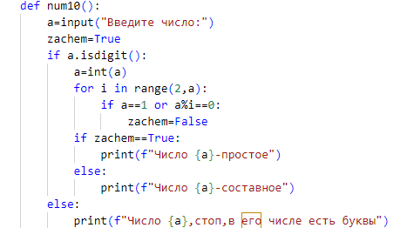
Рисунок 10 - Код для десятого задания
Вводим число, проверяем, число ли это, если нет, программа выдаст ошибку. С помощью флага проверяем условие, если условие соблюдается-число простое,
иначе-составное.

